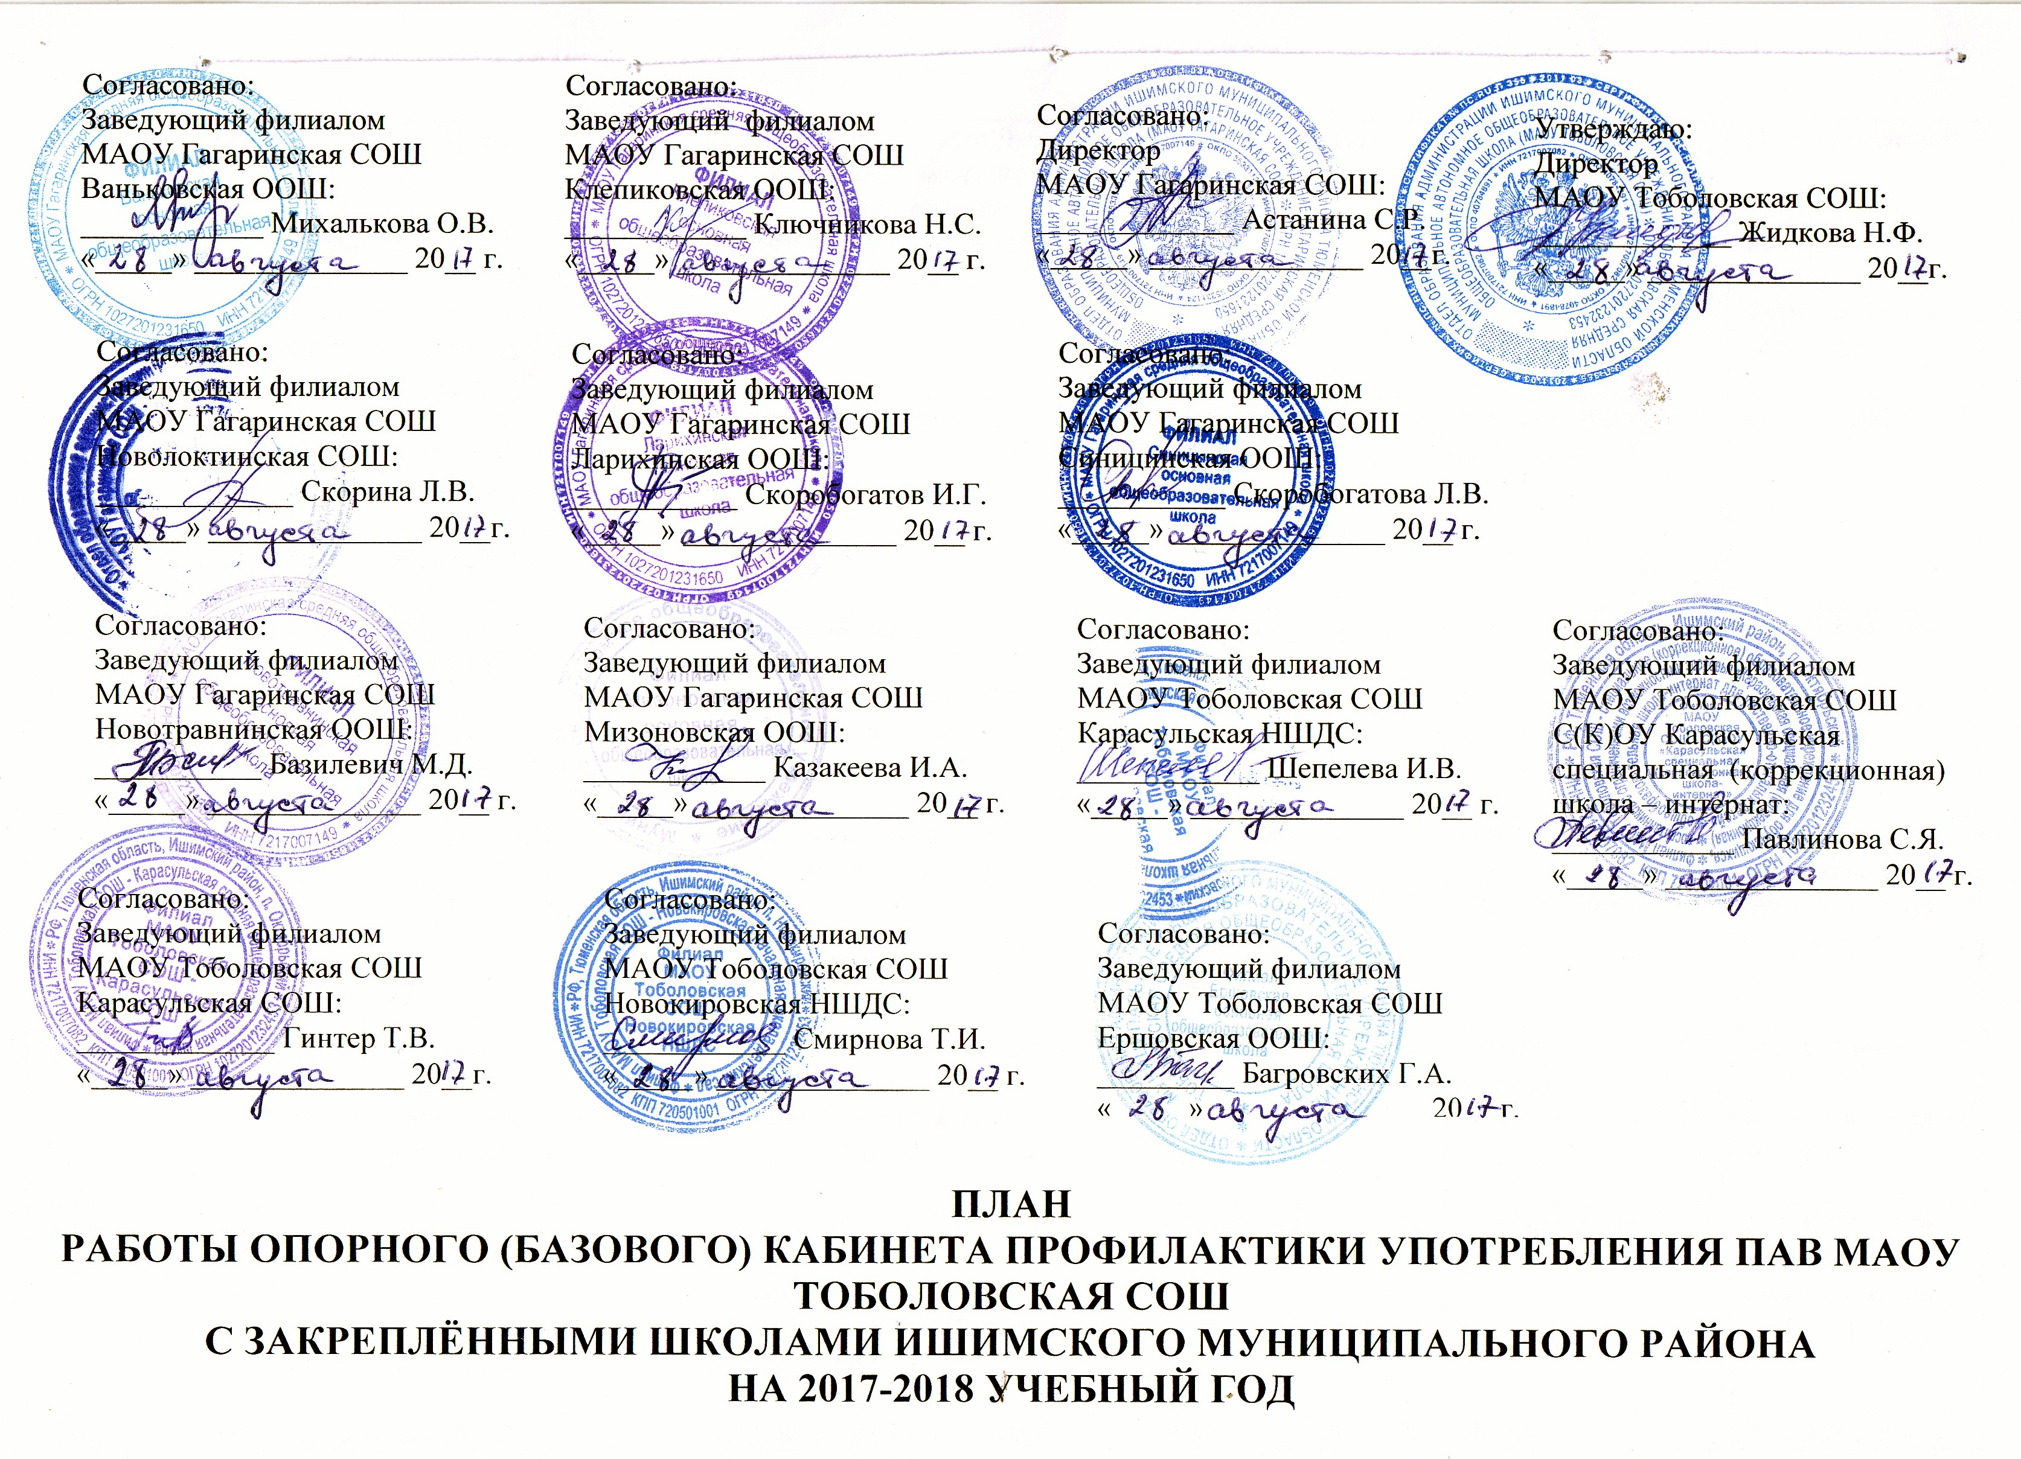
Цель: профилактика употребления ПАВ и пропаганда ЗОЖ.
Задачи:
1.Обеспечение подростков адекватной информацией о проблемах ПАВ.
2.Развивать потребность в ЗОЖ, пропагандировать спортивное направление.
З.Формирование критических установок по отношению к позитивной информации о применении ПАВ, воспитание у подростков критичности и независимости.
Месяц | Дата | Школа | Мероприятия Дня профилактики. Форма проведения | Направление | Категория слушателей | Ответственный
Июнь  01.06-22.06 | 04.06.2018г | Ершовская ООШ | Опасные привычки. Курение (беседа с элементами игры) | Антитабачное | Подростки 12-14 лет | Социальный педагог Канурина Л.В.,  волонтеры  отряда «Ритм»
Июнь  01.06-22.06 | 06.06.2018г | Мизоновская ООШ  Новолоктинская СОШ | Флешмоб  « Здоровье, как стиль жизни!» | Формирование ЗОЖ | Подростки 10-16лет | Зав. Кабинетом ПАВ  Зыкова Е.Н,  волонтеры  отряда «Ритм»
Июнь  01.06-22.06 | 08.06.2018г | С(К)ОУ Карасульская специальная (коррекционная) школа – интернат  Карасульская СОШ | Игровая программа  «В поход за здоровьем!» | Формирование ЗОЖ | Подростки 9-16лет | Инструктор по спорту  Жидков Р.А.,  волонтеры  отряда «Ритм»
Июнь  01.06-22.06 | 14.06.2018г | Ларихинская ООШ  Синицинская ООШ | Просмотр и обсуждение фильма «Технология спаивания» | Антиалкогольное | Подростки 12-16 лет | Зав. Кабинетом ПАВ  Зыкова Е.Н,  волонтеры  отряда «Ритм»
Июнь  01.06-22.06 | 19.06.2018г | Новотравнинская ООШ  МАОУ Гагаринская СОШ | Игра «Волшебная страна Здоровья» | Формирование ЗОЖ | Подростки 8-16 лет | Социальный педагог Канурина Л.В.,  волонтеры  отряда «Ритм»
Июнь-июль  27.06-17.07 | 05.07.2018г | Клепиковская ООШ  МАОУ Гагаринская СОШ | Игра - путешествие «Тропинки вашего здоровья» | Формирование ЗОЖ | Подростки 8-14 лет | Социальный педагог Канурина Л.В.,  волонтеры  отряда «Ритм»
Июнь-июль  27.06-17.07 | 12.07.2018г | Карасульская СОШ | Лекция - презентация  «Не допустить беды. Ответы на трудные вопросы» | Антинаркотическое | Подростки 12-16лет | Социальный педагог  Канурина Л.В.,  волонтеры  отряда «Ритм»
Июль-август  23.07-10.08 | 26.07.2018г | Новокировская НШДС | Игровая программа «В поход за здоровьем!» | Формирование ЗОЖ | Подростки 12-14 лет | Инструктор по спорту  Жидков Р.А.,  волонтеры  отряда «Ритм»
Июль-август  23.07-10.08 | 02.08.2018г | Новолоктинская СОШ | Тренинг «Вредным привычкам умей сказать «нет!»  Конкурс рисунков «Мы за ЗОЖ» | Антитабачное | Подростки 12-16лет  Младшие школьники 7-11 лет | Зав. Кабинетом ПАВ  Зыкова Е.Н,  волонтеры  отряда «Ритм»
Июль-август  23.07-10.08 | 08.08.2018г | Ваньковская ООШ | Занятие «Школа здоровья о вредных привычках» | Антитабачное | Подростки 12-14 лет | Социальный педагог Канурина Л.В.,  волонтеры  отряда «Ритм»

Место проведения мероприятий: МАОУ Тоболовская СОШ
Опорный (базовый) кабинет профилактики употребления ПАВ
Дата, время
может корректироваться по согласованию
с общеобразовательным учреждением.
Зав. кабинетом ПАВ: Зыкова Е.Н.

